报告信息网上公开表
用人单位名称 | 山东郓城金达挂车制造有限公司Z24E06025
地址 | 山东省郓城县杨庄集镇驻地后孙行政村
联系人 | 邱成明
项目类别 | 检测
项目组人员 | 王燕、高文露
现场调查人 | 张乃文、翟赛赛 | 现场采样人 | 王燕、高文露
现场检测人 | 王燕、高文露 | 用人单位陪同人 | 邱成明
现场采样与检测时间 | 2024.06.25
现场调查  照片 | 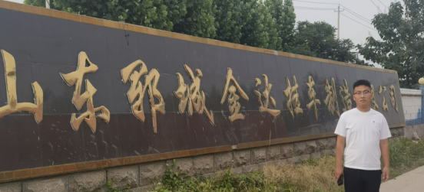
现场采样  照片 | 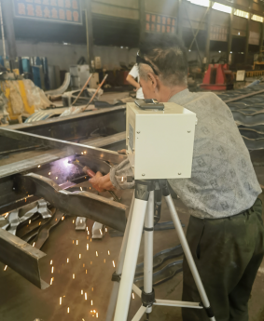
现场检测
照片

